

**MAIL VNN**

**Tài liệu hướng dẫn test chức năng Email Security Gateway**

Version: *1.0*

**Mục lục**

1 Phạm vi 3

2 Mục đích 3

3 Thông tin tài liệu 3

4 Hướng dẫn test chức năng antivirus, antispam, banned file 3

4.1 Test chức năng antivirus 3

4.2 Test chức năng antispam 4

4.3 Test chức năng chặn file đính kèm không hợp lệ 10

# Phạm vi

Đây là tài liệu hướng dẫn test các chức năng hệ thống Email Security Gateway v1.0 trên hệ thống Mail VNN.

# Mục đích

Tài liệu này dành cho người dùng, người quản trị hệ thống có có thể test các chức năng của hệ thống Email Security Gateway như antispam, antivirus, ...

# Thông tin tài liệu

|  |  |  |  |  |  |
| --- | --- | --- | --- | --- | --- |
| *(*) Ngày* | *Phiên bản* | *Mục thay đổi* | *Mô tả thay đổi* | *(**) A, D, M* | *Người viết* |
| 23/12/2016 | 0.1 |  | Khởi tạo | A | Trần Văn Mỹ |

*(*): Date format: dd/mm/yyyy*

*(**): A – Added; M – Modified; D – Deleted*

# Hướng dẫn test chức năng antivirus, antispam, banned file

## Test chức năng antivirus

Đăng nhập vào tài khoản mail người dùng hoặc Gmail, …và gửi mail để test chức năng antivirus

* Đính kèm tập tin chứa mẫu virus sau: **eicar.tar.gz**

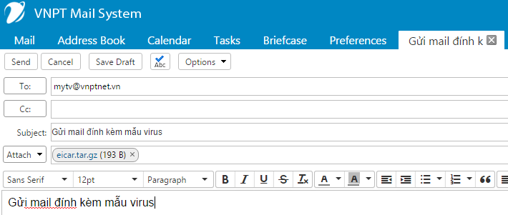

* Gửi mail trong nội dung chứa chuỗi ký tự sau:

X5O!P%@AP[4\PZX54(P^)7CC)7}$EICAR-STANDARD-ANTIVIRUS-TEST-FILE!$H+H*

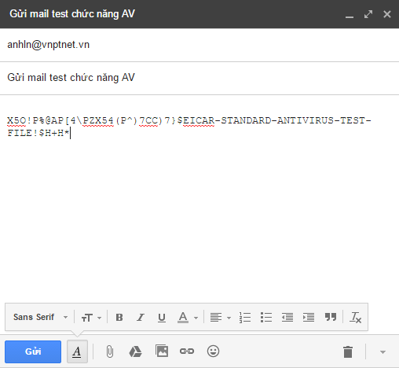

Kết quả khi gửi mail với nội dung như trên: email đó sẽ bị block và không được gửi tới mail đích.

## Test chức năng antispam

Hệ thống Email Security Gateway có khả năng lọc spam email với các email chứa từ khóa không hợp lệ hoặc từ những mail server không tin cậy. Các email của khách hàng sẽ được đưa vào danh sách whitelist để đảm bảo quá trình gửi mail sẽ luôn luôn được chuyển tới Inbox tránh một sô trường hợp khi mail server của khách hàng chưa đủ điều kiện tin cậy hoặc có IP nằm trong danh sách blacklist của một nguồn mở blacklist quốc tế nào đó.

Đăng nhập vào tài khoản mail của người dùng hoặc Gmail, … và gửi mail để test chức năng antispam

* Gửi mail chứa từ khóa không hợp lệ trong nội dung email

XJS*C4JDBQADN1.NSBN3*2IDNEN*GTUBE-STANDARD-ANTI-UBE-TEST-EMAIL*C.34X

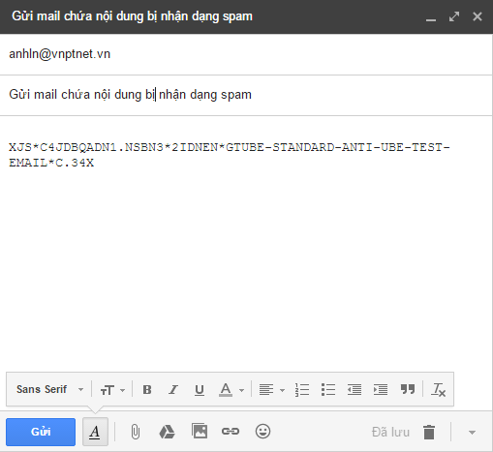

Kết quả email đó nằm trong thư mục Junk của mail đích

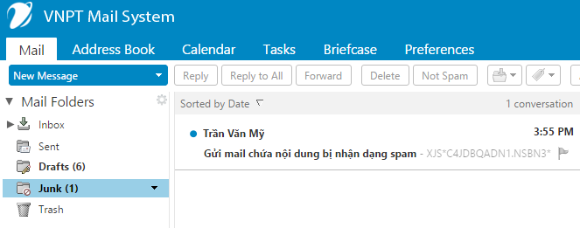

Thông tin header của email: nội dung email chứa chỗi ký tự nằm trong rule **GTUBE**

Return-Path: tranmy1828@gmail.com

Received: from mta-01.vnn.vn (LHLO mta-01.vnn.vn) (10.1.8.7) by

mailbox-12.vnn.vn with LMTP; Fri, 23 Dec 2016 15:55:24 +0700 (ICT)

Received: from localhost (localhost [127.0.0.1])

by mta-01.vnn.vn (Postfix) with ESMTP id 344B9180CD71D

for <anhln@vnptnet.vn>; Fri, 23 Dec 2016 22:53:37 +0700 (ICT)

X-Quarantine-ID: <ddfXx3ZlkLLS>

X-Virus-Scanned: amavisd-new at vnn.vn

X-Spam-Flag: YES

X-Spam-Score: 1001.563

X-Spam-Level: ****************************************************************

X-Spam-Status: Yes, score=1001.563 tagged_above=-999 required=5

tests=[DKIM_ADSP_CUSTOM_MED=0.001, DKIM_SIGNED=0.1,

FREEMAIL_ENVFROM_END_DIGIT=0.25, FREEMAIL_FROM=0.001, GTUBE=1000,

HTML_MESSAGE=0.001, NML_ADSP_CUSTOM_MED=1.2, T_DKIM_INVALID=0.01]

autolearn=no autolearn_force=no

* Gửi mail có Subject chứa từ khóa bị nhận dạng là spam

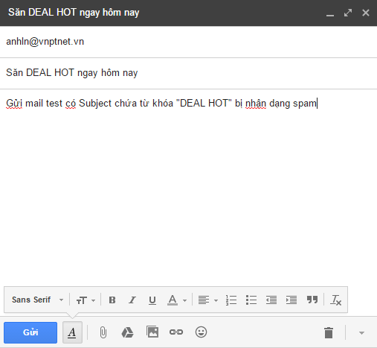

Kết quả email đó nằm trong thư mục Junk của mail đích

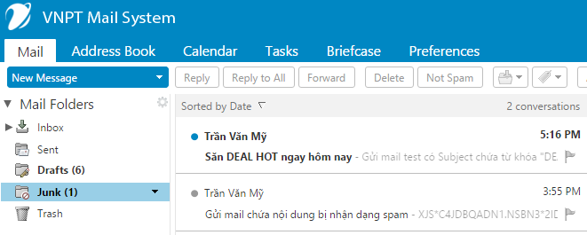

Thông tin Header của email: chuỗi “**DEAL HOT**” bị liệt kê vào rule **TEST_VNN_SUBJECT**

Return-Path: tranmy1828@gmail.com

Received: from mta-01.vnn.vn (LHLO mta-01.vnn.vn) (10.1.8.7) by

mailbox-12.vnn.vn with LMTP; Fri, 23 Dec 2016 17:16:40 +0700 (ICT)

Received: from localhost (localhost [127.0.0.1])

by mta-01.vnn.vn (Postfix) with ESMTP id 45890180CD71D

for <anhln@vnptnet.vn>; Sat, 24 Dec 2016 00:14:53 +0700 (ICT)

X-Virus-Scanned: amavisd-new at vnn.vn

X-Spam-Flag: YES

X-Spam-Score: 5.563

X-Spam-Level: *****

X-Spam-Status: Yes, score=5.563 tagged_above=-999 required=5

tests=[DKIM_ADSP_CUSTOM_MED=0.001, DKIM_SIGNED=0.1,

FREEMAIL_ENVFROM_END_DIGIT=0.25, FREEMAIL_FROM=0.001,

HTML_MESSAGE=0.001, NML_ADSP_CUSTOM_MED=1.2, TEST_VNN_SUBJECT=4,

T_DKIM_INVALID=0.01] autolearn=no autolearn_force=no

* Gửi mail test khi địa chỉ email nằm trong danh sách Blacklist

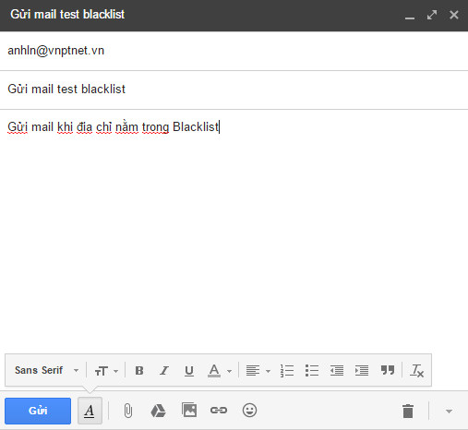

Kết quả email đó vào thư mục Junk của mail đích

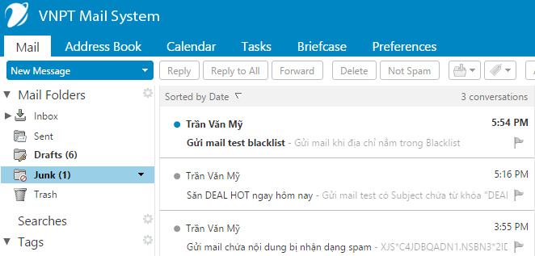

Thông tin Header của email:

Return-Path: tranmy1828@gmail.com

Received: from mta-01.vnn.vn (LHLO mta-01.vnn.vn) (10.1.8.7) by

mailbox-12.vnn.vn with LMTP; Fri, 23 Dec 2016 17:54:40 +0700 (ICT)

Received: from localhost (localhost [127.0.0.1])

by mta-01.vnn.vn (Postfix) with ESMTP id 04E42180CD709

for <anhln@vnptnet.vn>; Sat, 24 Dec 2016 00:52:53 +0700 (ICT)

X-Quarantine-ID: <dcV_eYakNQ4H>

X-Virus-Scanned: amavisd-new at vnn.vn

X-Spam-Flag: YES

X-Spam-Score: 64

X-Spam-Level: ****************************************************************

X-Spam-Status: Yes, score=x tagged_above=-999 required=5 BLACKLISTED tests=[]

autolearn=unavailable

* Gửi mail test khi địa chỉ email nằm trong danh sách Whitelist

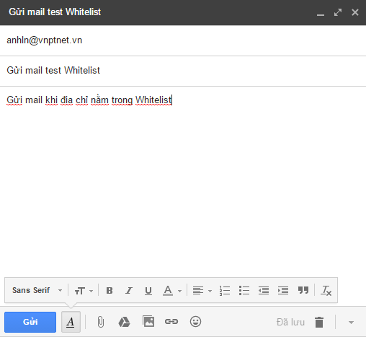

Kết quả email nằm trong thư mục Inbox của mail đích

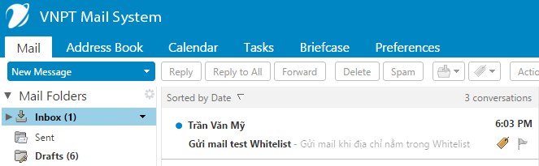

Thông tin Header của email:

Return-Path: tranmy1828@gmail.com

Received: from mta-02.vnn.vn (LHLO mta-02.vnn.vn) (10.1.8.8) by

mailbox-12.vnn.vn with LMTP; Fri, 23 Dec 2016 18:03:07 +0700 (ICT)

Received: from localhost (localhost [127.0.0.1])

by mta-02.vnn.vn (Postfix) with ESMTP id F3714185A470A

for <anhln@vnptnet.vn>; Sat, 24 Dec 2016 01:01:28 +0700 (ICT)

X-Virus-Scanned: amavisd-new at vnn.vn

X-Spam-Flag: NO

X-Spam-Score: 0

X-Spam-Level:

X-Spam-Status: No, score=x tagged_above=-999 required=5 WHITELISTED tests=[]

autolearn=unavailable

## Test chức năng chặn file đính kèm không hợp lệ

Hệ thống Email Security Gateway có tính năng chặn các định dạng mở rộng nằm trong giới hạn do người quản trị hệ thống thiết lập. Trường hợp các định dạng file không hợp lệ được nén lại hoặc được đổi tên thành một định dạng khác thì hệ thống cũng sẽ phát hiện và block những email đó.

* Gửi email đính kèm các định dạng dễ lây lan mã độc như .exe, .dll, … thì sẽ bị block và không gửi được tới mail đích
* Gửi email đính kèm các định dạng thông thường như .doc, .pdf, .xls, … thì hệ thống sẽ tiếp tục lọc qua virus và spam trước khi chuyển email đó tới Inbox hoặc Junk.